**DESAIN APLIKASI MOBILE MULTI SCREEN APLIKASI E WARUNG**



NAMA : Tri Astuti Rahayu

NPM : 20552011

PROGRAM STUDI : Teknik Informatika

**PROGRAM STUDI TEKNIK INFORMATIKA**

**FAKULTAS TEKNIK**

**UNIVERSITAS MUHAMMADIYAH BENGKULU**

**2023**

**SCREEN 1**

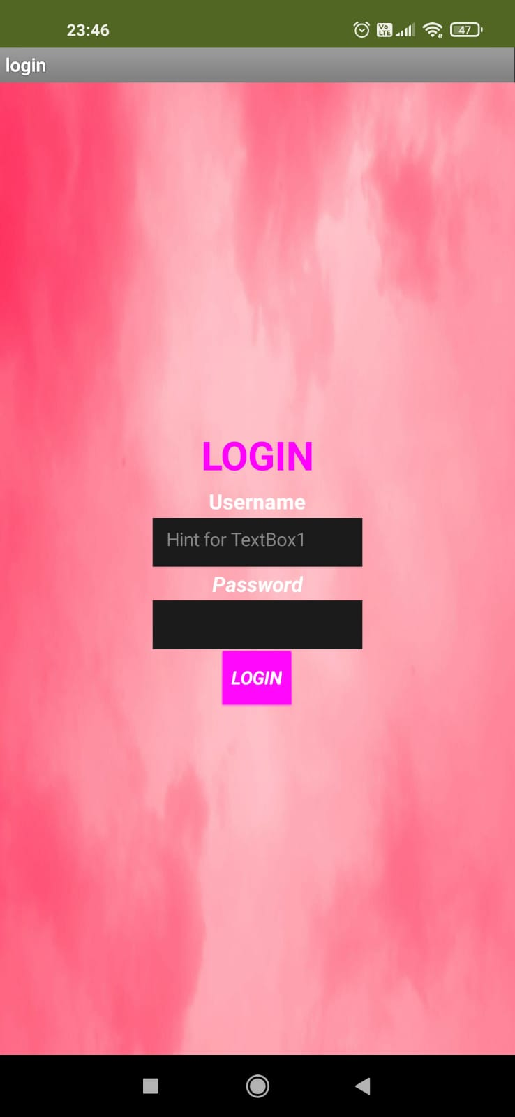

**SCREEN 2**

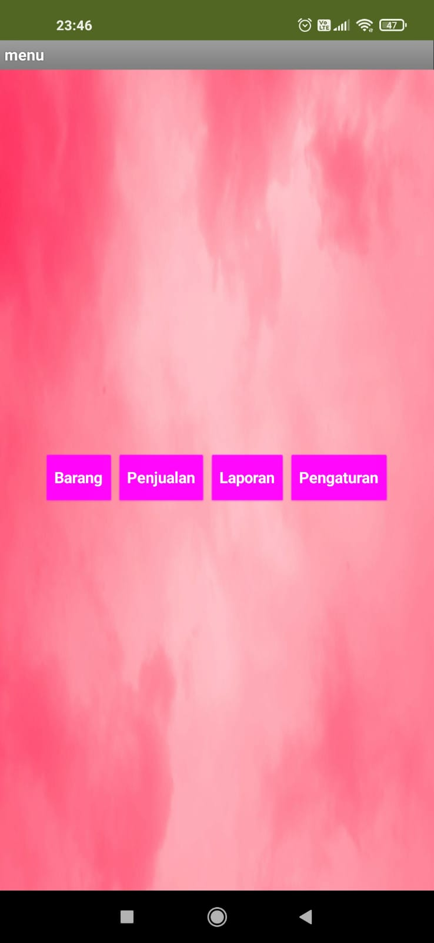

**SCREEN 3**

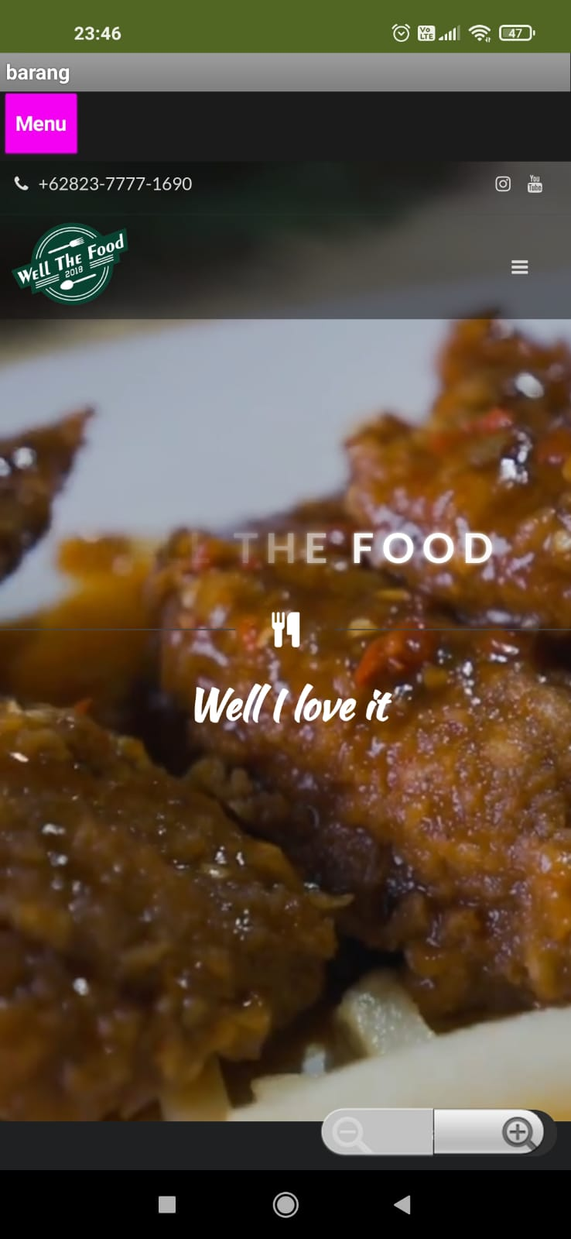

**SCREEN 4**

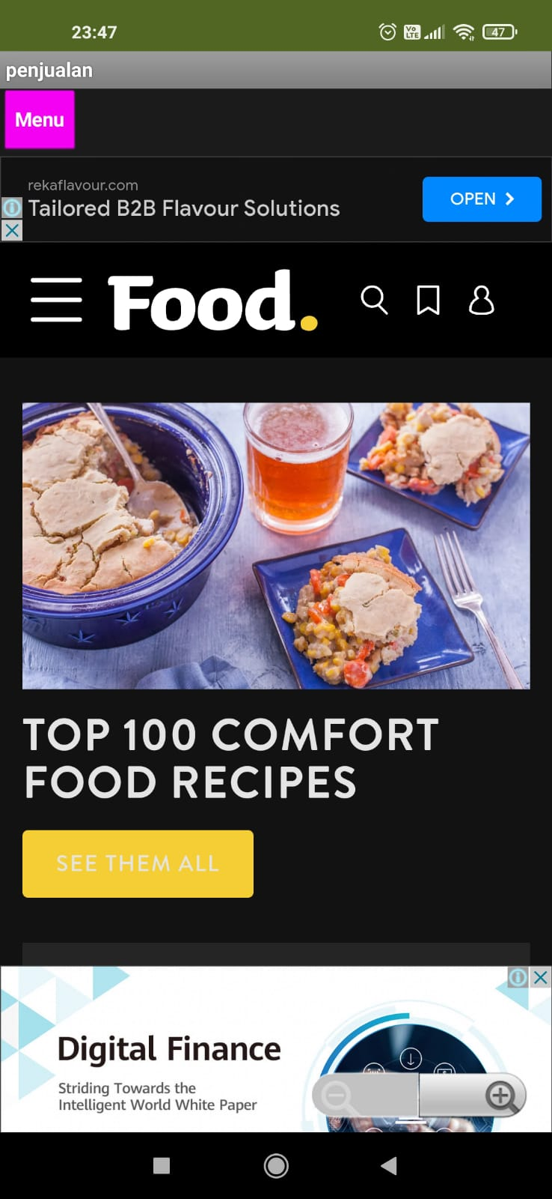

**SCREEN 5**

